RT-PCR

# SCIENCES EN TETE BIOLOGIE-ANNEE 2020-2021

La PCR par transcription inverse (RT-PCR) permet de réaliser une PCR à partir d’un échantillon d’ARN qui est détecté puis amplifié. Cette technique comporte donc deux étapes : la synthèse de l'ADNc du premier brin (transcription inverse - RT), puis l'amplification de l'ADNc par PCR. Plus la matrice d’ARN sera pure, plus les résultats seront qualitatifs.

# 1. PRINCIPE

L’initiation se fait grâce à une amorce avec une extrémité 3’-OH libre. Dans le cas des ARNm eucaryotes, les ARN à amplifier sont polyadénylés en 3’ (séquence AAAAA) et l’amorce choisie est simplement une succession de désoxythymidines (séquence TTTTT).

La transcriptase inverse synthétise de l’ADN complémentaire (ADNc) simple brin en transcrivant de l’ARN en ADN, cette enzyme agit donc à l’ « inverse » d’une réaction de transcription de l’ADN en ARN. La partie ARN de l'hybride est dénaturée afin d’inhiber la réaction de transcription inverse. La procédure standard de PCR est utilisée pour amplifier l'ADNc. En effet, les ADN polymérase ARN dépendantes utilisent un brin d’ARN comme matrice afin de synthétiser avec des désoxyribonucléotides le brin d’ADNc.

Le produit final est un ADN double brin que l’on peut analyser par électrophorèse. Un brin ayant la même séquence que l’ARN (à la substitution près de U par T) et un second brin complémentaire de l'ARN d'intérêt.

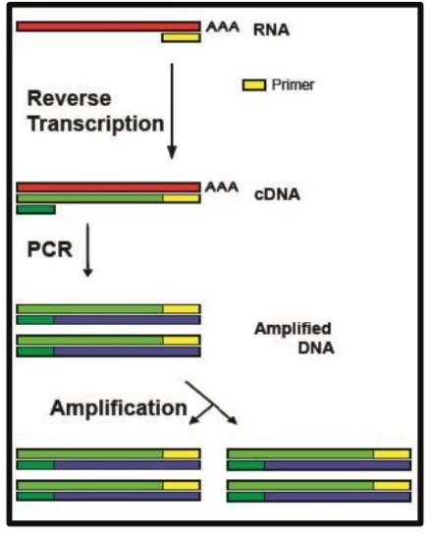

*Schématisation des étapes de la RT-PCR*

[*(https://www.slideshare.net/vidhidoshi9619/reverse-transcriptase-polymerase-chain-reaction-43749506d*](https://www.slideshare.net/vidhidoshi9619/reverse-transcriptase-polymerase-chain-reaction-43749506d-) *- diapo 3)*

2. EN UNE OU DEUX ÉTAPES ?

La RT-PCR en 2 étapes implique deux réactions distinctes dans deux tubes différents. Dans ce

cas, les conditions réactionnelles sont optimisées et il est possible de détecter de multiples gènes dans un seul échantillon d’ARN. Néanmoins, il y a une manipulation et un traitement supplémentaire de l’échantillon avec augmentation des risques de contamination et de variation des résultats.

Il est possible de réaliser une RT-PCR en une étape, c’est-à-dire en mélangeant dans un même tube les réactifs de la transcription inverse et de la PCR limitant ainsi les risques de contamination. Il est alors possible de traiter plus facilement un grand nombre d’échantillon mais l’analyse se limite à seulement quelques gènes par échantillon d’ARN à cause de l’utilisation d’amorces spécifiques. Cependant, dans ce cas le risque de biais est plus important car il est plus difficile d’optimiser le milieu réactionnel pour chacune des étapes.

|  |  |  |
| --- | --- | --- |
| AVANTAGES ET INCONVENIENTS | | |
|  | Avantages | Inconvénients |
|  | ADNc plus stable | Faible reproductibilité |
|  | Mesurer expression des gènes (contrairement à la PCR) | Fragilité de l’ARN |
|  | ADN obtenu ne contient pas d’introns | Fréquent contamination par de l’ADN |

APPLICATIONS

La RT-PCR permet des diagnostics de maladies génétiques et permet également d’étudier certains virus qui ont exclusivement l’information génétique sous forme d’ARN. Par exemple, la RT- PCR permet de poser un diagnostic de la maladie Covid19. Le test est basé sur la recherche direct du virus dans naso-pharynx des patients. Cependant, il y a entre 20 et 30 % de faux-négatifs.

SOURCES ET EN SAVOIR PLUS

## Le diagnostic par RT-PCR - Test virologique PCR Covid 19

<https://www.biogroup-lcd.fr/covid-19/le-diagnostic-par-rt-pcr>

## Mixes et kits pour la RT-PCR

<https://www.anawa.ch/fr/achat/cat-mixes-et-kits-pour-la-rt-pcr-3529.html>

## Principe de la RT PCR

<http://www.ens-lyon.fr/RELIE/PCR/ressources/apects_techniques/rtpcr/rtpcr02.htm>

**Reverse transcriptase polymerase chain reaction** [https://www.slideshare.net/vidhidoshi9619/reverse-transcriptase-polymerase-chain-reaction-](https://www.slideshare.net/vidhidoshi9619/reverse-transcriptase-polymerase-chain-reaction-43749506) [43749506](https://www.slideshare.net/vidhidoshi9619/reverse-transcriptase-polymerase-chain-reaction-43749506)

**What are the differences between PCR, RT-PCR, qPCR, and RT-qPCR?** https://[www.enzolifesciences.com/science-center/technotes/2017/march/what-are-the-differences-](http://www.enzolifesciences.com/science-center/technotes/2017/march/what-are-the-differences-) between-pcr-rt-pcr-qpcr-and-rt-qpcr?/

**Wikipédia - Réaction en chaîne par polymérase** [https://fr.wikipedia.org/wiki/R%C3%A9action_en_cha%C3%AEne_par_polym%C3%A9rase#Apr%C3%](https://fr.wikipedia.org/wiki/R%C3%A9action_en_cha%C3%AEne_par_polym%C3%A9rase#Apr%C3%A8s_transcription_inverse) [A8s_transcription_inverse](https://fr.wikipedia.org/wiki/R%C3%A9action_en_cha%C3%AEne_par_polym%C3%A9rase#Apr%C3%A8s_transcription_inverse)